

软件工程学院

毕业实习

（项目名称）

学 生 姓 名：
学 号：
年级班级：
指导教师：
所在学院： | 软件工程学院
提交日期： | 20XX年 XX 月 XX 日

目 录
1 数字化校园软件架构演进史 1
1.1 单体式应用时代 1
1.2 数据整合时代 2
1.3 面向服务时代 2
1.3.1 传统SOA 2
2 微服务平台架构 3
2.1 数据存储与设计 4
2.2 微服务插件 5

数字化校园软件架构演进史
数字化校园的软件体系架构的发展，必然是伴随IT技术进步共同发展起来的，从演进历史上看，大致可以划分为三个阶段：单体式应用时代、数据整合时代和面向服务时代。

单体式应用时代
单体式应用，或单体式系统，是用于解决某特定业务部门的功能需求而定制开发或采购的软件系统。单体式应用独立部署于服务器环境中，通过统一的访问地址为用户提供各种应用功能。
图 1-1单体式应用系统架构图

可以看到，单体式软件系统通过内部的各个模块，为业务部门提供各类应用功能，如学工系统、教务系统、人事系统等等。由于校园业务部门众多，各自分管权限范围和业务领域各不相同，至今也不可能由一个厂商为校园提供所有的业务系统，因此，不同业务部门的系统由不同厂商提供是一种常态。

数据整合时代
通过建设共享数据中心、统一身份认证平台、统一门户平台等，建立数据标准，通过数据抽取、转换等技术，实现不同业务系统之间的数据共享。
数据清洗整合技术已经广泛应用到了许多高等院校，不同厂商提供了基于不同技术实现的解决方案。进一步，通过数据整合，为校园大数据分析提供了重要依据与来源，在数字化校园建设中扮演了非常重要的角色。
但从另一方面，数据整合解决了数据层面的诸多问题，却无法解决校园业务发展带来的软件体系架构问题，即上面的问题2-4，因此，我们需要从软件架构本身进一步演进。

面向服务时代
面向服务架构 (SOA, Service Oriented Architecture)，将应用程序的不同功能单元通过服务之间定义良好的接口和契约联系起来。接口是采用中立的方式进行定义的，它独立于实现服务的硬件平台、操作系统和编程语言。这使得构建在各种这样的系统中的服务可以以一种统一和通用的方式进行交互。各个服务可以根据需求通过网络对松散耦合的粗粒度应用组件进行分布式部署、组合和使用。

传统SOA
SOA并非新生事物，早在十多年前，SOA相关技术和架构就已应用到许多行业，包括金融、通讯、能源等数据量巨大、软件体系庞大的企事业单位，通过SOA和分布式技术，解决软件架构问题。
传统SOA的架构如下图所示：
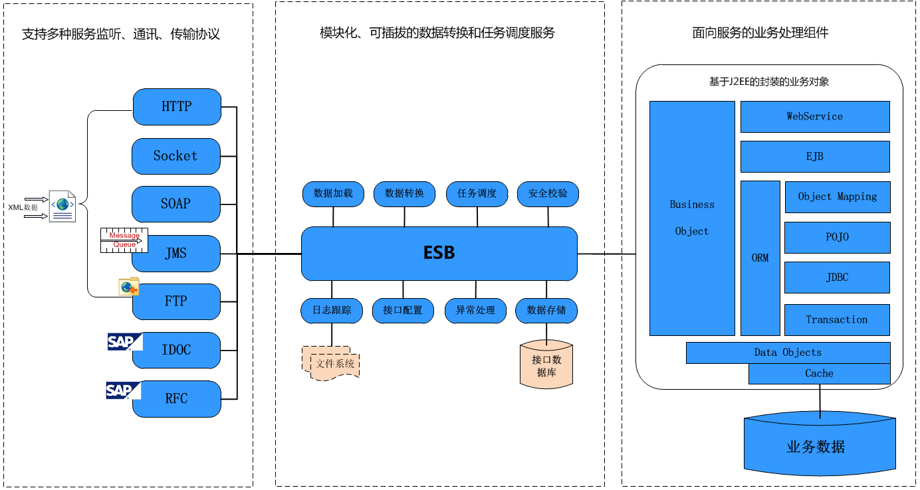
图 1-2 传统SOA体系架构图

微服务平台架构
总体架构如图所示：
图 2-1 微服务平台架构图
下面就各重要组件进行说明。

数据存储与设计
微服务架构面临的一个比较大的技术挑战是分布式数据库的一致性和事务问题。考虑到江南大学教职工数据量不可能非常庞大，我们采用了一个物理服务器，若干个逻辑库(schema)的数据存储方式，这样既实现了数据的隔离，又可以保证数据的一致性事务。
表 2-1 xxxxx表
字段 | 类型 | 注释 | 外键关系 | 备注
文档中只需要列出核心代码即可：
//上传Policy请求
@GetMapping(“/oss/policy”)
public ReturnResult policy(){
//构造参数
Map<String, String> respMap;
//阿里云提供的直传核心代码
return ReturnResult.ok(respMap); //返回数据
}
//创作者认证申请
@PostMapping(“/creatorApply”)
public ReturnResult creatorApply(@RequestBody @Validated CreatorApply creatorApply, BindingResult bindingResult){
//将申请资料保存至数据库
creatorApplyService.save(creatorApply);
//更新申请者个人资料,并将用户身份更新为认证申请中
Member member = creatorApply.getMember();
memberService.updateMember(member);
return ReturnResult.ok();
}

微服务插件
我们把一个包含相对完整业务功能集合的模块称为“微服务插件”，简称“微服务”。如上图中的“教职工信息管理”、“干部信息管理”等。

